ФЕДЕРАЛЬНОЕ АГЕНТСТВО ЖЕЛЕЗНОДОРОЖНОГО ТРАНСПОРТА
Федеральное государственное бюджетное образовательное учреждение
высшего образования
«Петербургский государственный университет путей сообщения
Императора Александра I»
(ФГБОУ ВО ПГУПС)
Кафедра «Информационные и вычислительные системы»

Отчет
по практике
«Учебная ознакомительная практика»
для направления
09.03.01 «Информатика и вычислительная техника»
по профилю
«Программное обеспечение средств вычислительной техники и автоматизированных систем»
(программа подготовки – бакалавриат)
Форма обучения – очная

Выполнил:
студент группы ИВБ-211
Шефнер А.
Руководитель практики:
Доцент, к.т.н. Баталов Д.И.

Санкт-Петербург
2023 г.
Оценочный лист результатов практики
Ф.И.О. Шефнер Альберт
Группа ИВБ-211

№ | Материалы необходимые для оценки знаний, умений  и навыков | Показатель  оценивания | Критерии  Оценивания | Шкала оценивания | Оценка
1 | Задания по УОП 1–250 | Количество правильно выполненных заданий | 221– 250 выполненных заданий | 71 – 80 баллов
 |  |  | 191 – 220 выполненных заданий | 61 – 70 баллов
 |  |  | 161 – 190 выполненных заданий | 51 – 60 баллов
 |  |  | 128 – 160 выполненных заданий | 41 – 50 баллов
 |  |  | 96 – 127 выполненных заданий | 31 – 40 баллов
 |  |  | 64 – 95 выполненных заданий | 21 – 30 баллов
 |  |  | 32 – 63 выполненных заданий | 11 – 20 баллов
 |  |  | 0 – 31 выполненное задание | 0 – 10 баллов
 |  | Итого максимальное количество баллов за 250 заданий по УОП |  | 80
ИТОГО |  |  |  | 80

Вид контроля | Материалы, необходимые для оценки индикатора достижения компетенции | Максимальное количество баллов в процессе оценивания | Шкала  Оценивания | Оценка
1. Текущий контроль | Задания по УОП  1-250 | 80 | Количество баллов определяется в соответствии с таблицей 3  Допуск к зачету/экзамену  ≥ 50 баллов
2. Промежуточная  Аттестация | Перечень  вопросов  к зачету | 20 | – получены полные ответы на вопросы – 17 – 20 баллов;  – получены достаточно полные ответы на вопросы – 12 – 16 баллов;  – получены неполные ответы на вопросы или часть вопросов – 9 – 11 баллов;  – не получены ответы на вопросы или вопросы не раскрыты – 0 – 8 баллов.
ИТОГО |  | 100
3. Итоговая оценка | «зачтено» - 50-100 баллов;  «не зачтено» - 49 баллов и менее.

_______________________________ _____________________

«_____ » _______________
202____ г.
Оглавление
Цель и задачи 5
Задание 5
Лабораторная работа № 2 6
Блок-схема алгоритма 7
Код программы 8
Отладка приложений 10
Лабораторная работа № 3 11
Блок-схема алгоритма 12
Код программы 15
Отладка приложений 17
Лабораторная работа № 4 18
Блок-схема алгоритма 19
Код программы 21
Отладка приложения 25
Заключение 26
Рабочий график, содержание и планируемые результаты практики 27

Цель и задачи
Цель:
Приобрести и закрепить практические знания в области программирования на языке Rust

Задачи:
1. Изучить лекционный материал.
2. Закрепить полученные знания, выполняя индивидуальные задания.

Задание
1. Установка среды разработки (Visual Studio)
2. Ознакомление со средой программирования на Visual Basic.
Выполнение индивидуального задания:
3. Лабораторная работа по разработке структуры Следование;
4. Лабораторная работа по разработке структуры Развилка;
5. Лабораторная работа по разработке структуры Цикл.
6. Оформление отчета о выполнении задания практики.

Лабораторная работа № 2
Вариант 19
- Предложенные формулы записать в виде операторов присваивания. Числа представить в виде констант языка программирования, переменные по необходимости переобозначить.
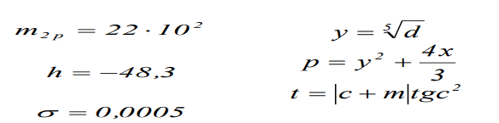
- Подготовить задачу к решению на ЭВМ, выполнить постановку задачи, математическое описание, разработку алгоритма и программы. Рассчитать контрольный вариант по предложенным численным значениям входных данных и отладить программу.

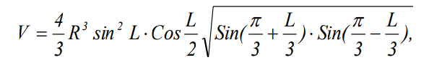
Вычислить объем правильной треугольной пирамиды, зная, что плоский угол при вершине равен L, а радиус окружности, описанной около боковой грани, равен R.

Блок-схема алгоритма
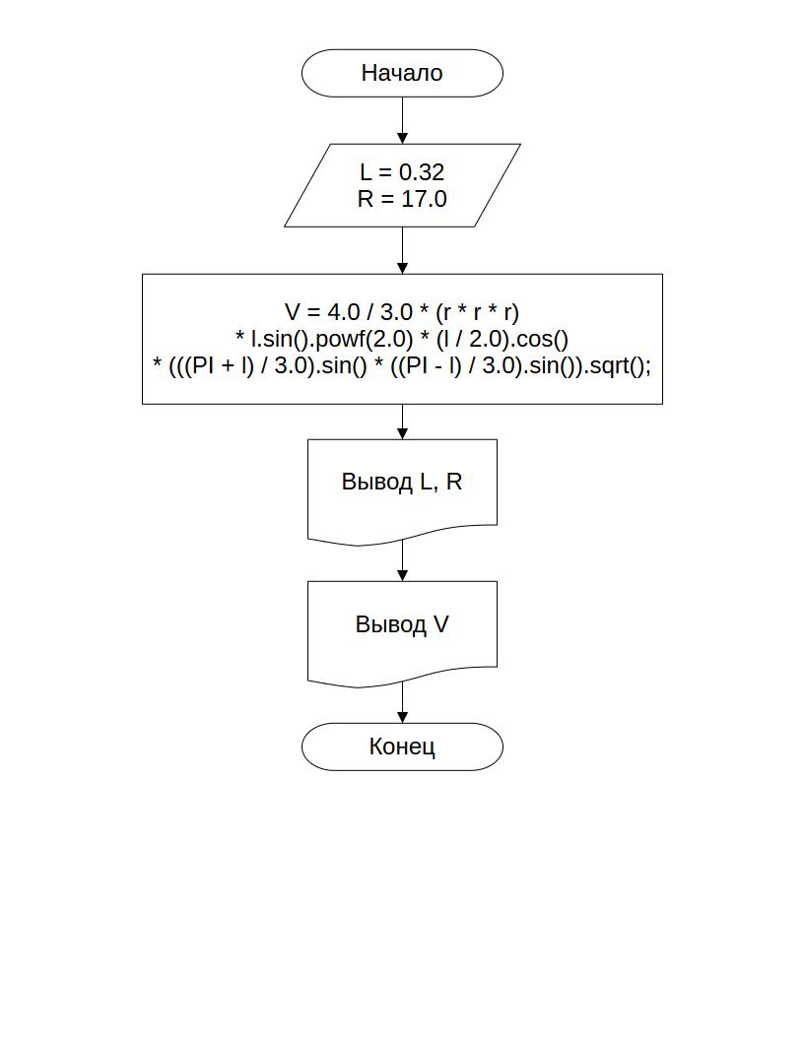

Код программы

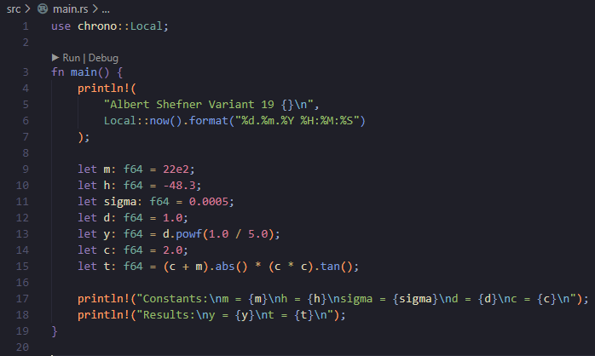
Листинг 2.1 — 1 пункт лабораторной работы №2.

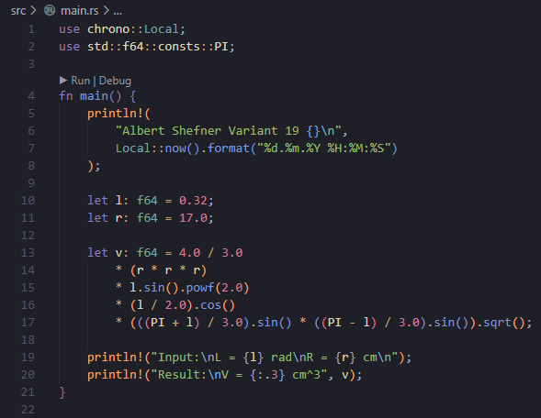
Листинг 2.2 — 2 пункт лабораторной работы №2.
На листинге 2.1 представлен код файла main.rs для первого пункта лабораторной работы №2. Для форматированного вывода текущей даты используется сторонняя библиотека (crate) chrono. Она же будет использована для всех последующих работ. Для всех переменных используется тип данных f64, являющийся реализацией стандарта IEEE 754 с размерностью 64 бит (аналог в Си — double). Для вычисления математических функций, таких как степень, модуль или тангенс, используется синтаксис методов (method syntax): функции powf, abs и tan являются методами встроенного типа f64. На листинге 2.2 представлен код файла main.rs для второго пункта. В качестве значения числа π используется встроенная константа типа f64.

Отладка приложений
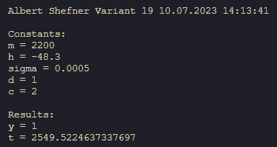
Листинг 2.3 — результат выполнения программы для первого пункта

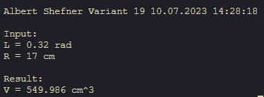
Листинг 2.4 — результат выполнения программы для второго пункта

Лабораторная работа № 3
Вариант 10
Вычислить значение функции. Для вычисления значений функций необходимо определить требуемые входные и выходные данные, составить схемы алгоритмов и коды приложений. В первых примерах самостоятельно выбрать значение входных данных. Отладить коды приложений.
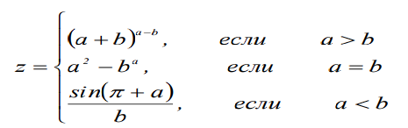
где постоянная π  3,14; a, b переменные целого типа.
При решении контрольных примеров переменным присвоить значения:
- а = 13; b = 2;
- a = 3; b = 3;
- a = 2; b = 5.

Блок-схема алгоритма
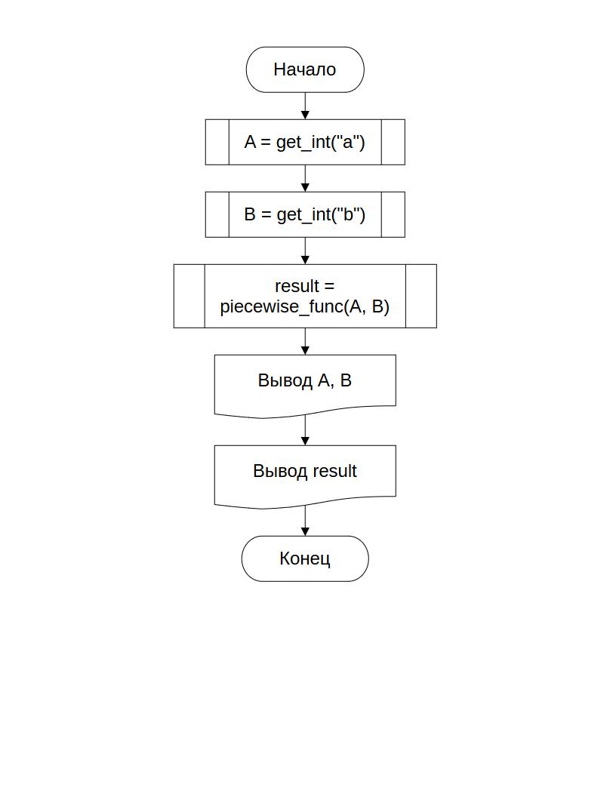
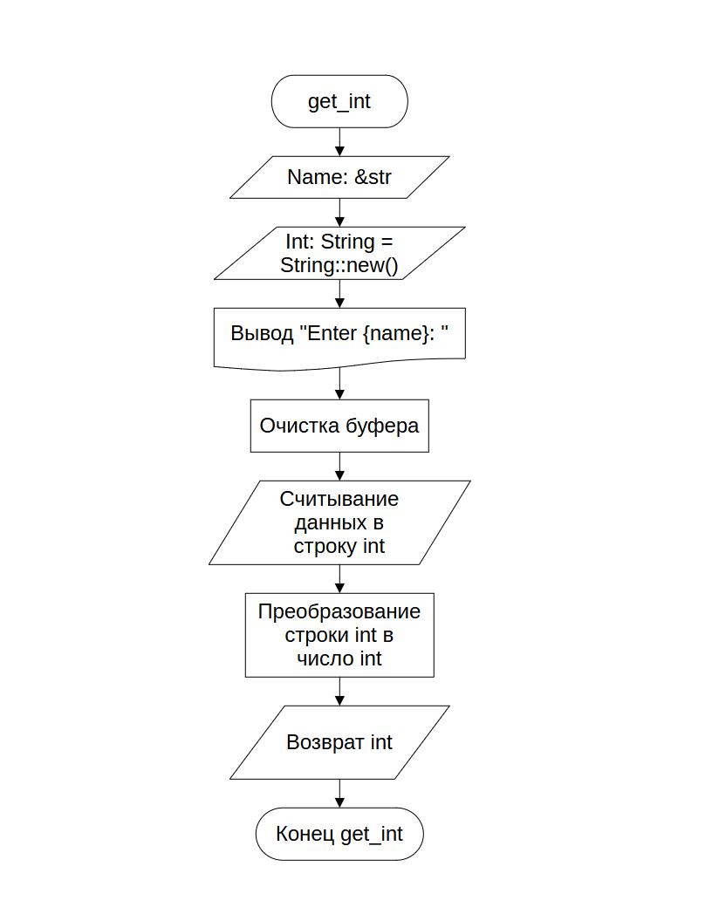
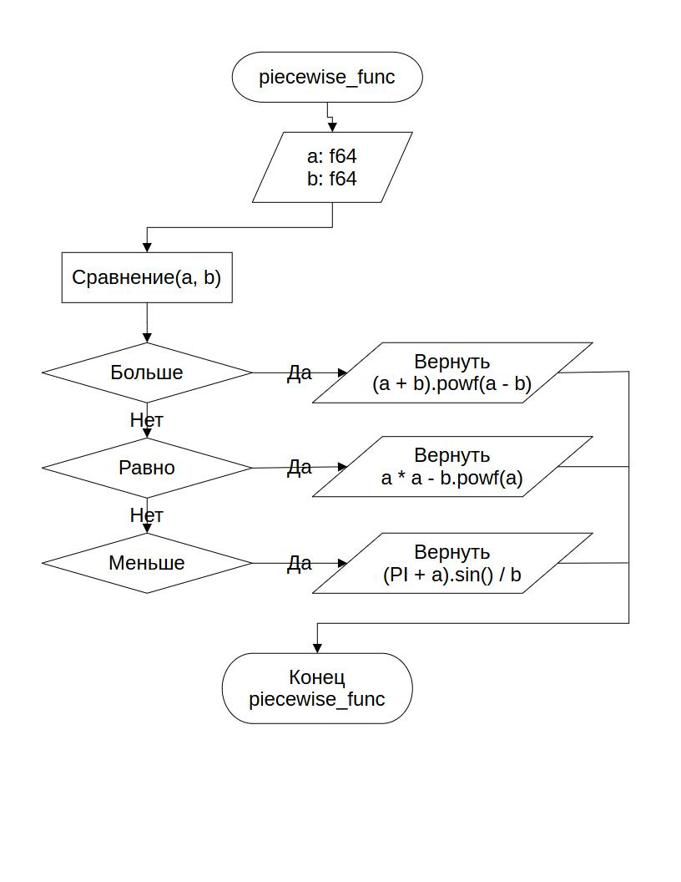

Код программы

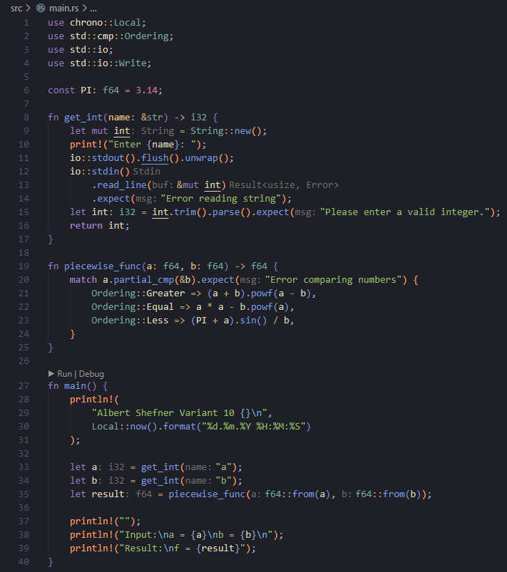
Листинг 3.1 — код программы для лабораторной работы №3.
На листинге 3.1 представлен код файла main.rs для лабораторной работы. Программа поделена на несколько логически полных процедур: основная процедура main, процедура для получения ввода с консоли get_int, процедура для вычисления функции piecewise_func. Программа получает на вход целые числа типа i32, однако для вычислений они конвертируются в вещественные числа типа f64. При этом значение функции powf для вычисления вещественной степени определено для отрицательных оснований, если показатель является целым числом.

Отладка приложений

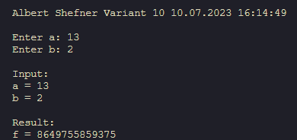
Листинг 3.2 — результат работы программы для чисел из примера 1)

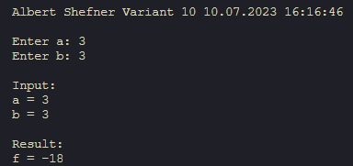
Листинг 3.3 — результат работы программы для чисел из примера 2)

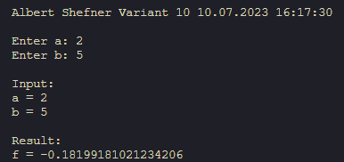
Листинг 3.4 — результат работы программы для чисел из примера 3)

Лабораторная работа № 4
Вариант 3
Необходимо определить требуемые входные и выходные данные, для вычисления предложенных функций составить схемы алгоритмов и программы решения задач. Предусмотреть печать всех входных и выходных данных.Подготовить контрольные варианты (при необходимости самостоятельно выбрать значение входных данных), отладить программы.

Поезд, двигаясь под уклон, прошел за t секунд путь S и развил скорость V. Как изменяется ускорение поезда и какова была его скорость в начале уклона в зависимости от времени t?
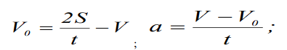
Где $S=340м$; $V=19м/c$; $15⩽t⩽25;сшагом1с$.

Блок-схема алгоритма

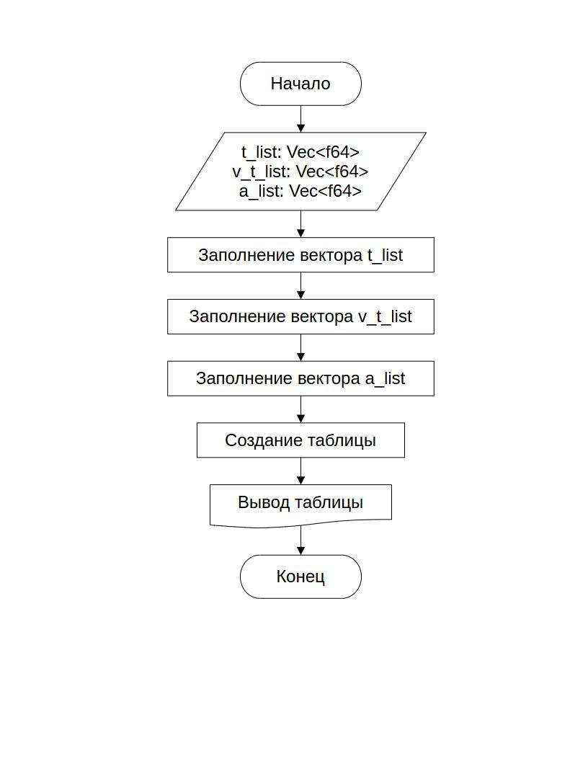
Основной алгоритм программы
UML-диаграмма структуры Table

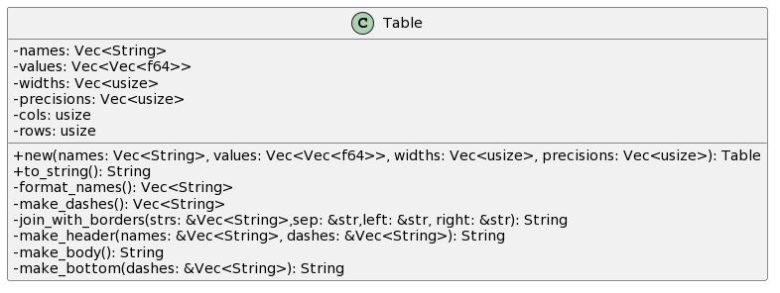

Код программы

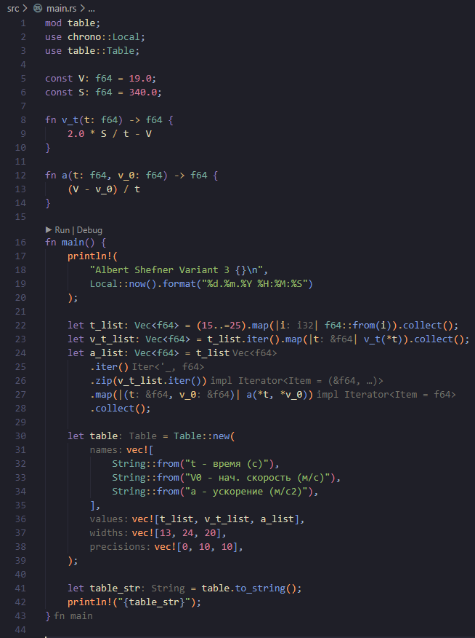
Листинг 4.1 — файл main.rs для лабораторной работы №4.
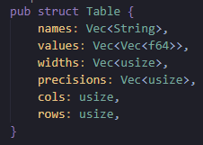
Листинг 4.2 — Объявление публичной структуры table в файле table.rs

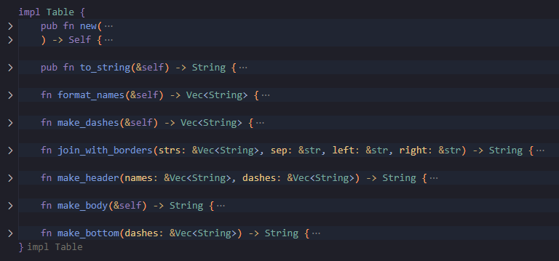
Листинг 4.3 — Список методов имплементации структуры table в файле table.rs для лабораторной работы №4.
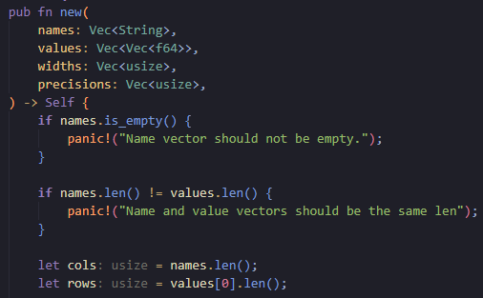
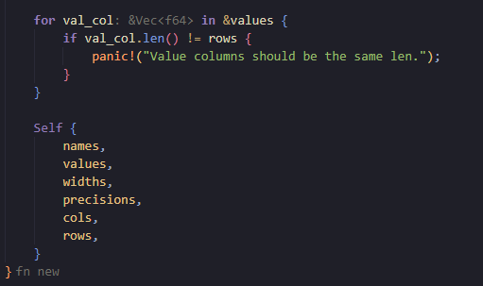
Листинг 4.4 — публичный метод new структуры table, выполняющий роль конструктора.

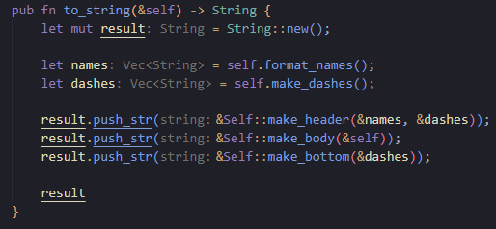
Листинг 4.5 — публичный метод to_string структуры table, преобразующий данные таблицы в одну строку.

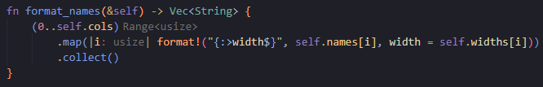
Листинг 4.6 — закрытый метод format_names.

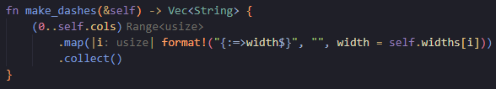
Листинг 4.7 — закрытый метод make_dashes.

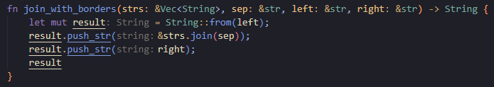
Листинг 4.8 — закрытый метод join_with_borders.

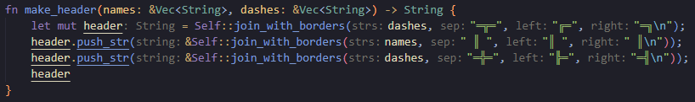
Листинг 4.9 — закрытый метод make_header.

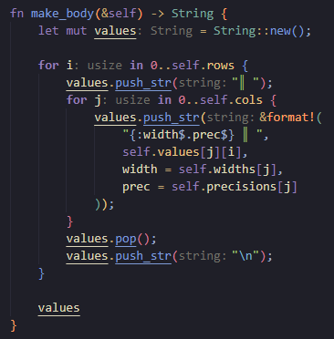
Листинг 4.10 — закрытый метод make_body.

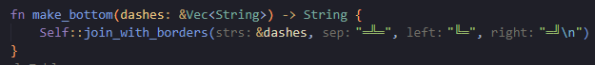
Листинг 4.11 — закрытый метод make_bottom.

На листинге 4.1 представлен файл main.rs. Вычисление функций для разных значений t происходит посредством лямбда-исчисления. Результаты собираются в переменные типа Vec<T> - аналога контейнера std::vector<T> из языка C++. Далее по данным из этих контейнеров составляется таблица, представляющая из себя строку, и выводится на экран. Для реализации табличного форматирования создана структура Table с соответствующими методами, представленными в листингах 4.2 - 4.11.

Отладка приложения

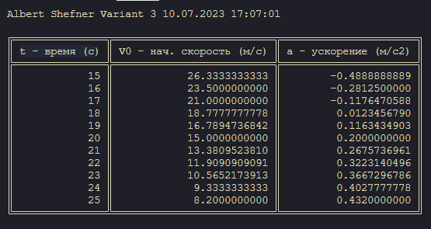
Листинг 4.12 — результат работы программы для лабораторной работы №4

Заключение
В ходе работы я приобрёл и закрепил практические знания в области программирования на языке Rust. Были выполнены задачи по изучению лекционного материала и закреплению полученных знаний, на основе выполнения индивидуальных заданий.

Рабочий график, содержание и планируемые результаты практики
Кафедра Информационные и вычислительные системы
Ф.И.О. студента
Шефнер Альберт
Группа ИВБ-211
Факультет Автоматизация и интеллектуальные технологии
Сроки практики по календарному учебному графику
с 29.06.2023 по 21.07.2023
Рабочий график и содержание практики

Содержание практики | Рабочий график
- Установка среды разработки Visual Studio | с 29.06.2023 по 03.07.2023
- Ознакомление со средой программирования на Visual Basic | с 04.07.2023 по 07.07.2023
- Лабораторная работа по разработке структуры Следование | с 08.07.2023 по 11.07.2023
- Лабораторная работа по разработке структуры Развилка | с 12.07.2023 по 15.07.2023
- Лабораторная работа по разработке структуры Цикл | с 16.07.2023 по 18.07.2023
- Оформление отчета о выполнении задания практики | с 19.07.2023 по 21.07.2023

Планируемые результаты | Отметка о полученных результатах
Установить среду разработки Visual Studio
Ознакомиться со средой программирования на Visual Basic
Выполнить индивидуальное задание: Лабораторная работа по разработке структуры Следование
Выполнить индивидуальное задание: Лабораторная работа по разработке структуры Развилка
Выполнить индивидуальное задание: Лабораторная работа по разработке структуры Цикл
Оформить отчет о выполнении задания практики

Руководитель от кафедры
_________________________________________________________________________
Обучающийся
_________________________________________________________________________

